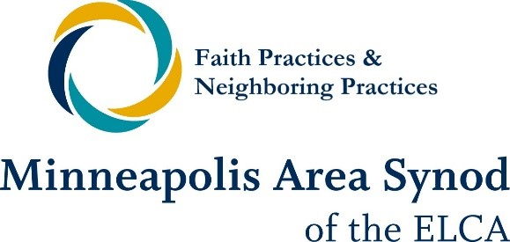

Prácticas de fe & prácticas vecinales: La renovación de la imaginación congregacional es una comunidad de aprendizaje de dos años de duración para las congregaciones en el Sínodo del área de Minneapolis. Creemos que las congregaciones vitales toman con seriedad las pequeñas y sencillas prácticas que desarrollan a la comunidad, cultivan relaciones mutuas y amplían nuestra percepción de la acción de Dios en los lugares donde hemos sido llamados a vivir.
La 2nda Comunidad de aprendizaje de las prácticas de fe y prácticas vecinales se pondrá en marcha en el otoño del año 2023. Están abiertas ahora las solicitudes para las congregaciones interesadas en aprender acerca de cómo ser vecinos fieles en su contexto. Si su congregación está interesada, por favor haga que un Pastor y un miembro laico llenen un formulario de solicitud en la página web del sínodo. Nuestro equipo de prácticas de fe y prácticas vecinales dará seguimiento para programar una charla donde podremos ahondar en las preguntas de la solicitud. Si tiene preguntas, favor de comunicarse con un miembro del equipo.
mpls-synod.org/for-congregations/faith-neighboring

